VEDİA ZEREN ANAOKULU  EYLÜL 2021 YEMEK LİSTESİ |  |  |  |  |  | BİGİLENDİRME NOTU:
 | PAZARTESİ | SALI | ÇARŞAMBA | PERŞEMBE | CUMA | Vedia Zeren Anaokulu Beslenme Dostu Okuldur
KAHVALTI | 06.09.2021 | 07.09.2021 | 08.09.2021 | 09.09.2021 | 10.09.2021 | Alerjiye veya İntoleransa neden olan belirli madde veya ürünler:  *Gluten İçeren Tahıllar ve Bunların Ürünleri;  -Amasya çöreği  -Mercimek yemeği  -Ezo gelin çorba  -Nohut  *Yumurta ve Yumurta Ürünleri;  -Haşlanmış yumurta  -Pasta ,Kek  -Tepsi Böreği,Sarelle,Çörek,Omlet,Açma  -Toyga Çorbası  *Süt ve Süt Ürünleri (Laktoz Dahil);  -Süt  -Ayran,Yoğurt  -Yoğurt çorbası,Sütlaç,Puding  - Pasta,Kek,Tepsi Böreği,Açma,  -Çörek,Tereyağ  *Bitki Çaylarımız:Kuşbunu,Elma,Portakal,ıhlamur  En çok kullandığımız  *Hazır köfte ve et suyu bulyonlar kesinlikle kullanılmamaktadır.  *Renklendirici ve gıda boyaları asla bulunmamaktadır.
 | Haşlanmış yumurta,peynir,domates, salatalık,bitki çayı | Patates kızartması,zeytin,domates, salatalık,süt | Tereyağı, bal, ekmek,süt | Çorba ,kıtır ekmek | Omlet, zeytin,reçel bitki çayı.
ÖĞLE YEMEĞİ | Orman kebabı,pilav,cacık | Zeytinyağlı taze fasulye, makarna ,yoğurt | Ezogelin çorbası,Tavuklu pilav,cacık | Fırında etli patates ,bulgur pilavı, mevsim salatası | Mercimek çorbası,peynirli tepsi böreği,ayran
TAM GÜN İKİNDİ KAHVALTISI | Amasya çöreği,süt | Brownili kek,meyve suyu | Kremalı bisküvi,meyve | Ev yapımı pizza,ayran | Çikolatalı puding
ÖĞLENCİ İKİNDİ KAHVALTISI | Amasya çöreği,süt | Brownili kek,süt | Tavuklu pilav,ayran | Ev yapımı pizza,ayran | Peynirli tepsi böreği,ayran
KAHVALTI | 13.09.2021 | 14.09.2021 | 15.09.2021 | 16.09.2021 | 17.09.2021
 | Bazlama,peynir,zeytin, salatalık,bitki.çayı | Tereyağı,bal,domates, ekmek ,süt | Kaşar peynir, zeytin,helva,domates,bitki çayı | Haşlama patates ve yumurta,domates,bitki çayı | Sucuklu omlet,peynir,salatalık,bitki çayı
ÖĞLE YEMEĞİ | Patates oturtması,pirinç pilavı,meyve | Sakalı çarpan çorbası,kabak mücveri,yoğurt | Sulu köfte,pilav, cacık | Yayla çorbası,soslu makarna,meyve | Biber dolması,çorba,yoğurt
TAM GÜN İKİNDİ KAHVALTISI | Muzlu gofret,süt | Peynirli poaça,meyve suyu | Islak kek, limonata | Susamlı çubuk,m.suyu | Sütlaç
ÖĞLENCİ İKİNDİ KAHVALTISI | Bazlama,peynir, süt | Peynirli poaça,meyve suyu | Islak kek,limonata | Soslu makarna,ayran | Şafak çorbası,kıtır ekmek
 | 20.09.2021 | 21.09.2021 | 22.09.2021 | 23.09.2021 | 24.09.2021
KAHVALTI | Haşlama yumurta, patates,zeytin,bitki çayı | Peynirli gözleme,zeytin,süt | Çorba,kıtır ekmek | Tereyağı, bal,peynir,zeytin ekmek,süt | Kuşbunu marmelatlı ekmek,peynir,zeytin, bitki çayı
ÖĞLE YEMEĞİ | Etli yaz türlüsü,bulgur pilavı,yoğurt | Zeytinyağlı Barbunya,makarna,meyve | Etli taze.fasulye,pilav,sütlü irmik tatlısı | Patlıcan kebabı,bulgur pilavı,yoğurt | Mercimek çorbası,sodalı börak, ayran
TAM GÜN İKİNDİ KAHVALTISI | Gelin pastası,m,suyu | Çikolatalı puding | Açma,meyve suyu | Fındıklı kurabiye,meyve suyu | sütlaç
ÖĞLENCİ İKİNDİ KAHVALTISI | Gelin Pastası,süt | Peynirli gözleme,süt | Açma, süt | Fındıklı kurabiye ,meyve suyu | Sodalı börek , ayran
 | 27.09.2021 | 28.09.2021 | 29.09.2021 | 30.09.2021
KAHVALTI | Çorba,kıtır ekmek | Patates kızartması,zeytin,domates bitki çayı | Simit,peynir,zeytin,süt | Haşlanmış yumurta, peynir, zeytin,bitki çayı
ÖĞLE YEMEĞİ | Etli bezelye yemeği, Soslu makarna, salata | Sucuklu kuru fasulye, bulgur pilavı, komposto | İzmir köfte patates,pilav,cacık | Çorba, mantı,revani tatlısı
TAM GÜN İKİNDİ KAHVALTISI | Muzlu gofret,elma | Saralleli ekmek, süt | Islak kek, meyve suyu | Bisküvi,süt
ÖĞLENCİ İKİNDİ  KAHVALTISI | Çorba,kıtır ekmek | Saralleli ekmek, süt | Islak kek,süt | Mantı,revani tatlısı

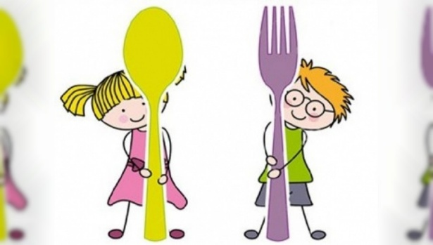

2021-2022 EĞİTİM ÖĞRETİM YILI SAĞLIKLI, BAŞARILI GEÇMESİ DİLEĞİYLE…

Selma Cansu İÇEL
Okul Müdürü

